Tiché hrozby ve speciálním pořadu Václava Moravce na ČT24
Praha, 11. září 2019 – aktualizováno 13. září 2019
Jak příroda ohrožuje obyvatele České republiky a jak na tyto hrozby nahlíží věda? Od 20. září 2019 po čtyři páteční večery máte možnost nahlédnout prostřednictvím populárně-vědeckých dokumentů Akademie věd ČR a navazující diskuse odborníků do tajů současného výzkumu přírodních hrozeb vyskytujících se v naší zemi.
Od 20. září od 20.00 hod. budou čtyři páteční večery na ČT24 věnovány tématům výzkumného programu Strategie AV21 Přírodní hrozby, a to ve speciálním pořadu Václava Moravce. Každý vysílaný díl pořadu seznámí diváky prostřednictvím dokumentárního filmu z produkce Akademie věd ČR (dále AV ČR) se současným výzkumem největších přírodních hrozeb v České republice. Následovat bude beseda s odborníky. Diváci se tak seznámí nejenom s prací vědců, ale i s nejnovějšími poznatky v oblasti výzkumu sesuvů, zemětřesení, klimatu či kosmického počasí.
„Jsem velmi ráda, že se profesionálové z České televize a Akademie věd České republiky společně podílejí na informování občanů naší země o společensky závažných tématech a naplňují tak poslání Strategie AV21 – špičkový výzkum ve veřejném zájmu,“ dodává předsedkyně AV ČR Eva Zažímalová.
První díl pořadu na téma Krajina v pohybu uvede program ČT24 v pátek 20. září v hlavním vysílacím čase od 20.00 do 21.30 hod. Hosty budou RNDr. Josef Stemberk, CSc., ředitel Ústavu struktury a mechaniky hornin AV ČR a odborný supervizor cyklu Tiché hrozby, dále JUDr. Miloslava Hálová z Ústavu státu a práva AV ČR a RNDr. Jan Král z Přírodovědecké fakulty Univerzity Karlovy. Další tři díly odvysílá ČT24 ve stejném čase v následujících pátečních večerech, tedy 27. září, 4. a 11. října. Budou věnovány tématům zemětřesení (Zemětřesné roje), nebezpečným atmosférickým jevům (Bouřlivé počasí) a nebezpečí z vesmíru (Blízký vesmír).
„Cílem celého dokumentárního cyklu je ukázat veřejnosti, co současná moderní věda o přírodních hrozbách ví, a pokládat otázky, zda jsme schopni jim předcházet anebo zajistit taková opatření, například prostřednictvím státní správy a samospráv, která by ničivé dopady těchto katastrof alespoň redukovala,“ uvedl Josef Stemberk. Dokumenty také upozorňují na fakt, že česká společnost zatím nedokáže zcela využít potenciálu českých badatelů k tomu, aby takovýmto hrozbám v praxi opravdu dokázala předcházet.
Spolupráce České televize s Akademií věd na tomto projektu je přitom ředitele zpravodajství České televize Zdeňka Šámala logická. „Série dokumentů s názvem Tiché hrozby v sobě zahrnuje hned několik aspektů veřejné služby. Nejenže poutavým způsobem prezentuje výsledky vědecké práce špičkových českých pracovišť, ale zároveň informuje o konkrétních přírodních rizicích a dává i návod k jejich eliminaci,“ zdůraznil Zdeněk Šámal.
Dokumentární filmy cyklu Tiché hrozby režírovala Martina Spurná ze Střediska společných činností AV ČR, která již delší dobu pracuje pro Akademii věd a za svoji tvorbu sklízí ocenění. Například její film Pohyby, o výzkumu českých geologů z AV ČR v prostředí Špicberských ostrovů, byl oceněn na Academia Film Olomouc, multimediální prezentace Fyziologického ústavu AV ČR pak vysoce hodnocena na The European Science TV and New Media Festival v Dublinu. Výkonným producentem cyklu Tiché hrozby je Václav Špaček a odborným supervizorem Josef Stemberk.
Dokumentární cyklus Tiché hrozby vychází z nejzajímavějších témat výzkumného programu Přírodní hrozby, který spadá do oblasti neživé přírody a je jedním z 18 klíčových programů Strategie AV21. Vyrobil jej společně s vědci Odbor audiovizuálních technologií Střediska společných činností AV ČR., který dlouhodobě prezentuje výzkum a práci vědců AV ČR.

Kontakt:
Václav Špaček, Středisko společných činností AV ČR, Divize vnějších vztahů, Odbor audiovizuálních technologií, tel.: 774 295 460, e-mail: spacek@ssc.cas.cz
RNDr. Josef Stemberk, CSc., Ústav struktury a mechaniky hornin AV ČR, Oddělení inženýrské geologie, tel.: 266 009 318, e-mail: stemberk@irsm.cas.cz

http://www.tichehrozby.cz
Fotografie jsou ke stažení na: https://owncloud.cesnet.cz/index.php/s/SwkO6MZb9rMr76Y
Trailer k vysílání je na https://youtu.be/wo9qGYHjrNA

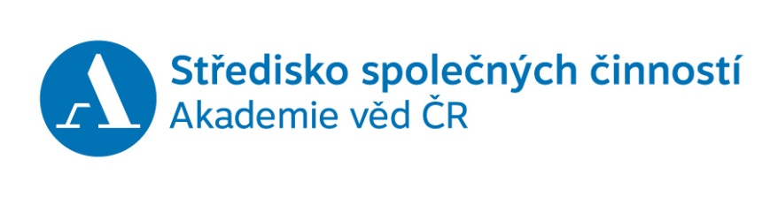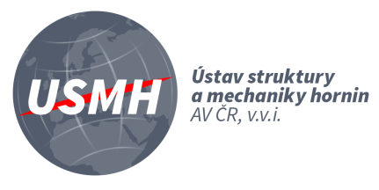

Trailery jednotlivých dokumentárních filmů:

Tiché hrozby: Krajina v pohybu, termín vysílání 20. 9. 2019, 20:00 – 21:30
https://youtu.be/9f9DL8Vh72w

Tiché hrozby: Zemětřesné roje, termín vysílání 27. 9. 2019, 20:00 – 21:30
https://youtu.be/NXPqbB4Sv8o

Tiché hrozby: Bouřlivé počasí, termín vysílání 4. 10. 2019, 20:00 – 21:30
https://youtu.be/wawsFocF7i0

Tiché hrozby: Blízký vesmír, termín vysílání 11. 10. 2019, 20:00 – 21:30
https://youtu.be/YBKP14veWqM

